CURRUCULUM VITAE
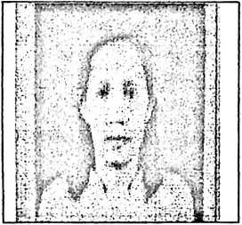
AGUSTINA, Lahir Di Palopo, tanggal 17 Agustus
1970 anak kedua dari empatbersaudara. Anak dari
Sinuba (Ayah) dan Elisabeth (Ibu). Tamat SDN 234
Temmalebba tahun 1985, Tamat SMP Kristen tahun
1988 Palopo, Tamat PGAK/P tahun 1992 di Palopo
Kota. Dan mulai Kuliah di STKAN kelas Palopo Non Reguler tahun 2006 sampai
menyelesaikan studi.

